

МИНИСТЕРСТВО НАУКИ И ВЫСШЕГО ОБРАЗОВАНИЯ РОССИЙСКОЙ ФЕДЕРАЦИИ

Федеральное государственное бюджетное образовательное учреждение высшего образования

**"МИРЭА - Российский технологический университет"**

# РТУ МИРЭА

Институт информационных технологий (ИТ)

Кафедра практической и прикладной информатики (ППИ)

**ИТОГОВЫЙ ОТЧЕТ ПО ПРАКТИЧЕСКИМ РАБОТАМ**

**по дисциплине**

**«**Анализ и концептуальное моделирование систем**»**

|  |  |  |  |
| --- | --- | --- | --- |
| Выполнил студент группы ИКБО-50-23 | |  | Враженко Д.О. |
| Принял старший преподаватель |  |  | Свищёв А.В. |
|  |  |  |  |
|  |  |  |  |
|  |  |  |  |

Москва 2025

СОДЕРЖАНИЕ

ВВЕДЕНИЕ 3

Практическая работа №1. Описание функционала системы. 4

Практическая работа №2. Описание функций системы через диаграмму вариантов использования. 8

Практическая работа №3. Построение UML – модели системы. Диаграмма классов анализа. 13

Практическая работа №4. Построение UML – модели системы. Диаграмма последовательности. 15

Практическая работа №5. Построение UML – модели системы. Диаграмма классов. 20

Практическая работа №6. Построение UML – модели системы. Диаграмма деятельности. 23

Практическая работа №7. Построение UML – модели системы. Диаграммы компонентов, развертывания. 26

ДОКЛАД 30

ЗАКЛЮЧЕНИЕ 35

СПИСОК ИСПОЛЬЗОВАННЫХ ИСТОЧНИКОВ ЛИТЕРАТУРЫ 36

ВВЕДЕНИЕ

Данный отчет представляет собой обобщение результатов практических работ, выполненных в рамках изучения дисциплины. В ходе выполнения заданий были освоены ключевые принципы и методы моделирования систем, отработаны навыки анализа и проектирования.

Практические работы включали последовательное изучение различных аспектов системного моделирования. В процессе их выполнения применялись современные методологии и инструменты визуализации, позволяющие наглядно представить структуру, поведение и взаимодействие компонентов системы.

Целью проведения работ являлось формирование комплексного понимания процессов концептуального моделирования, развитие умения анализировать систему с разных точек зрения и представлять её в формализованном виде.

В отчете систематизированы полученные результаты, обобщены основные выводы и отражены приобретенные компетенции, которые могут быть полезны для дальнейшей работы в области анализа и проектирования сложных систем.

Практическая работа №1.  
Описание функционала системы.

**Цель работы**: изучить структуру и функционал рассматриваемой информационной системы.

**Задачи**:

Необходимо детально описать функционал системы в соответствии с индивидуальным вариантом учебного проекта.

**Вариант индивидуального проекта**:

6. Моделирование организации оптового бизнеса.

**Основная часть**

**1. Предварительная информация**

Проведен анализ существующих систем для управления оптовым бизнесом. Выявлены их ключевые функции и недостатки:

Таблица 1 - Функции и недостатки систем

|  |  |  |
| --- | --- | --- |
| **Система** | **Основные функции** | **Недостатки** |
| 1С:Управление торговлей | Учет товаров, формирование прайсов, управление заказами, складской учет, отчетность по РСБУ. | Высокая сложность настройки, зависимость от локального ПО, требует регулярного обновления. |
| МойСклад | Управление остатками, онлайн-каталог, автоматизация закупок и продаж, интеграция с маркетплейсами. | Ограниченная аналитика, слабая поддержка сложных логистических схем. |
| Мегаплан | CRM, управление задачами, автоматизация документооборота, аналитика продаж. | Узкая специализация на CRM, недостаточная глубина складского учета. |

Вывод: Большинство систем покрывает базовые потребности оптового бизнеса, но имеют ограничения в гибкости, аналитике и интеграции с внешними сервисами.

**2. Описание объекта автоматизации**

Объект автоматизации — бизнес-процессы оптовой компании:

* Управление товарным ассортиментом: Каталог товаров, ценообразование, акции и скидки.
* Обработка заказов: Прием, формирование, отслеживание заказов.
* Складской учет: Инвентаризация, управление остатками, логистика.
* Взаимодействие с поставщиками: Закупки, планирование поставок.
* Аналитика: Прогнозирование спроса, отчетность по продажам.
* CRM: Управление клиентской базой, автоматизация рассылок.

**3. Основные функции системы**

Таблица 2 - Основные функции системы

|  |  |
| --- | --- |
| **Наименование функции** | **Краткое описание** |
| Управление каталогом товаров | Создание/редактирование позиций, категоризация, управление ценами и скидками. |
| Обработка заказов | Автоматическое формирование заказов, интеграция с платежными системами, отслеживание статусов. |
| Складской учет | Учет остатков, автоматическое списание при отгрузке, оповещения о низких запасах. |
| Планирование закупок | Анализ потребностей, автоматический расчет оптимального объема закупок, интеграция с поставщиками. |
| Аналитика и отчетность | Генерация отчетов по продажам, прибыли, топовым клиентам; прогнозирование спроса. |
| CRM-модуль | Учет контактов клиентов, история заказов, автоматизация email-рассылок и уведомлений. |
| Интеграция с логистикой | Синхронизация с транспортными компаниями для отслеживания доставки. |

**4. Ожидаемые результаты реализации системы**

1. Повышение эффективности процессов:
   * Сокращение времени обработки заказов на 30–40%.
   * Уменьшение ошибок в учете товаров на 50% за счет автоматизации.
2. Оптимизация запасов:
   * Снижение издержек на хранение на 20% благодаря аналитике спроса.
3. Улучшение клиентского сервиса:
   * Ускорение реакции на запросы клиентов (например, формирование коммерческих предложений за 10 минут).
4. Прозрачность данных:
   * Единая платформа для учета закупок, продаж и логистики.
5. Рост прибыли:
   * Увеличение повторных продаж на 15% за счет CRM-аналитики.

Практическая работа №2.  
Описание функций системы через диаграмму вариантов использования.

**Цель работы**: изучить основные элементы и правила построения диаграммы вариантов использования.

**Задачи**: описать функции рассматриваемой системы с помощью диаграммы вариантов использования.

**Нотация**: UML (Use case diagram).

**ПО**: Visual Paradigm, Draw.io, Rational Rose. Можно использовать Draw.io веб-версию: [https://app.diagrams.net/#](https://app.diagrams.net/)

**Вариант индивидуального проекта**:

6. Моделирование организации оптового бизнеса.

**Основная часть**

Построим диаграмму вариантов использования по следующему описанию: «Клиент банка может пополнить счет, в случае отсутствия счета предварительно открыв его, или снять деньги со счета, с возможностью его закрытия. В каждом из описанных действий участвует операционист банка и кассир.»

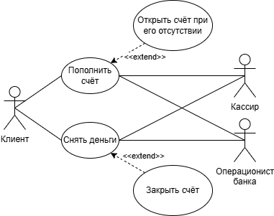

Рисунок 1 - Построенная диаграмма

Заполним таблицу на основе полученной диаграммы:

Таблица 3 - Таблица на основе диаграммы

|  |  |  |
| --- | --- | --- |
| **Актер/ ВИ** | **Тип связи** | **Вариант использования** |
| Клиент банка | Простая ассоциация | Пополнить счёт |
| Клиент банка | Простая ассоциация | Снять деньги |
| Кассир | Простая ассоциация | Пополнить счёт |
| Кассир | Простая ассоциация | Снять деньги |
| Операционист банка | Простая ассоциация | Пополнить счёт |
| Операционист банка | Простая ассоциация | Снять деньги |
| Открыть счёт | Расширение | Пополнить счет |
| Закрыть счёт | Расширение | Снять деньги со счета |

Опишем спецификацию функций рассматриваемой системы с учетом индивидуального варианта учебного проекта:

«Покупатель инициирует оформление заказа. Для этого обязательно должна произвестить авторизация пользователя, в случае отсутствия личного профиля происходит регистрация нового аккаунта. Также при оформлении заказа пользователь будет формировать корзину с покупками. При оформлении заказа пользователь обязан оплатить товар любыым из доступных способов: через Интернет, наличными на кассе, банковской картой на кассе. При оформлении заказа будет учитываться скидка на товары, если она есть. После оформления заказа обязательно будет произведен учет заказов, после которого следует передача заказа на склад. Менеджер продаж может производить учет заказов и инициировать учет товаров на сайте, который подразумевает собой добавление информации, её изменение или удаление.

Заведующий складом может инициировать списание товаров на складе, переоценку и составление накладной. Кладовщик может производить отпуск товаров, прием товаров и составление накладной. После всех действий, выполняемых заведующим складом и кладовщика, обязательно следует учет на складе.»

Построим диаграмму вариантов использования по полученному описанию:

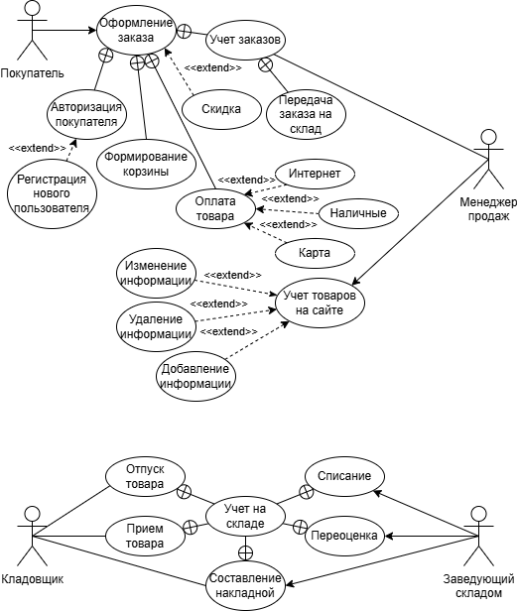

Рисунок 2 - Построенная диаграмма

Таблица 4 - Таблица на основе диаграммы

| **Актер/ ВИ** | **Тип связи** | **Вариант использования** |
| --- | --- | --- |
| Покупатель | Направленная ассоциация | Оформление заказа |
| Менеджер продаж | Простая ассоциация | Учет заказов |
| Менеджер продаж | Направленная ассоциация | Учет товаров на сайте |
| Оформление заказа | Включение | Авторизация пользоватя |
| Оформление заказа | Включение | Формирование корзины |
| Оформление заказа | Включение | Оплата товара |
| Оформление заказа | Включение | Учет заказов |
| Скидка | Расширение | Оформление заказа |
| Регистрация нового пользователя | Расширение | Авторизация пользоватя |
| Интернет | Расширение | Оплата товара |
| Наличные | Расширение | Оплата товара |
| Карта | Расширение | Оплата товара |
| Учет заказов | Включение | Передача заказа на склад |
| Добавление информации | Расширение | Учет товаров на сайте |
| Изменение информации | Расширение | Учет товаров на сайте |
| Удаление информации | Расширение | Учет товаров на сайте |
| Заведующий складом | Направленная ассоциация | Списание |
| Заведующий складом | Направленная ассоциация | Переоценка |
| Заведующий складом | Направленная ассоциация | Составление накладной |
| Кладовщик | Простая ассоциация | Отпуск товара |
| Кладовщик | Простая ассоциация | Прием товара |
| Кладовщик | Простая ассоциация | Составление накладной |
| Списание | Включение | Учет на складе |
| Переоценка | Включение | Учет на складе |
| Отпуск товара | Включение | Учет на складе |
| Прием товара | Включение | Учет на складе |
| Составление накладной | Включение | Учет на складе |

Практическая работа №3.  
Построение UML – модели системы. Диаграмма классов анализа.

**Цель работы:** изучить структуру иерархии классов системы.

**Задачи:** научиться выстраивать структуру основных элементов диаграммы классов анализа с определением видов классов и типов отношений.

**ПО:** Visual Paradigm, Draw.io, Rational Rose.

**Вариант индивидуального проекта:**

6. Моделирование организации авиаперевозок грузов.

**Основная часть**

На следующем рисунке показан фрагмент диаграммы классов анализа.

В правой части диаграммы (начиная с класса «Грузовой рейс») расположены классы, описывающие структуру базы данных (БД) на сервере. Несмотря на то, что исходный программный код не будет содержать этих классов, их детальная проработка не менее важна, чем разработка остальных элементов. В данном случае правая часть диаграммы представляет концептуальную модель БД, которую можно вынести на отдельную диаграмму и описать с помощью методологий ERD.

Во время работы программы информация из БД считывается в объекты класса «Таблица» (кэшируется), обрабатывается объектами других классов и при необходимости записывается обратно в БД. Каждый объект класса «Таблица» содержит не только данные конкретной таблицы, но и метаинформацию: описание свойств таблицы в целом, полей (имя поля, его тип, значение по умолчанию и т. д.), описание структуры заголовка таблицы, отображаемого на экране, и другую необходимую информацию. За каждым диалоговым окном, предназначенным для работы с БД, закрепляется определенный набор объектов класса «Таблица».

Аналогично классу «Диалоговое окно "Грузовой рейс"» в левую часть диаграммы должны быть добавлены классы «Диалоговое окно "Авиакомпании"» и «Диалоговое окно "Тарифы"», а аналогично классу «Диалоговое окно "Маршруты"» — класс «Диалоговое окно "Загрузка"», связанный с управляющим классом «Оптимизация грузов». Концептуальная модель БД должна быть дополнена таблицами, описывающими нормативно-справочную информацию и остальные данные авиационного уровня, необходимые для работы системы.

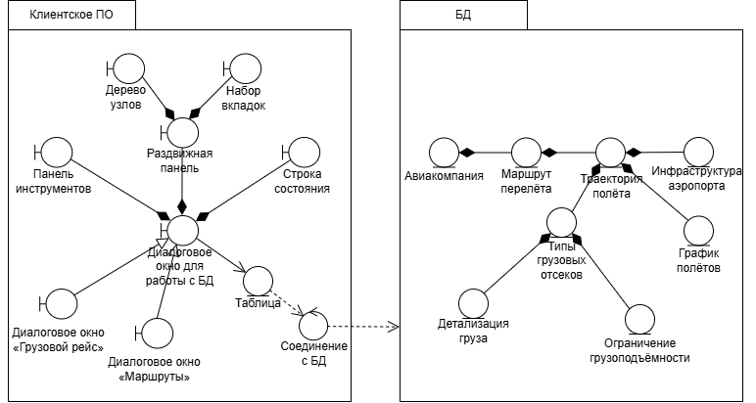Рисунок 3 - Фрагмент диаграммы классов анализа

Практическая работа №4.  
Построение UML – модели системы. Диаграмма последовательности.

**Цель работы:** изучить структуру модели анализа, правила построения диаграмм последовательности, кооперации.

**Задачи:** научиться отображать взаимодействие объектов в динамике.

**ПО:** Visual Paradigm, Draw.io, Rational Rose.

**Вариант индивидуального проекта:**

6. Моделирование организации авиаперевозок грузов.

**Порядок выполнения работы:**

**1.** Построить диаграмму последовательности по описанию приведенного варианта использования: «Студент хочет записаться на некий семинар, предлагаемый в рамках некоторого учебного курса. С этой целью проводится проверка подготовленности студента, для чего запрашивается список (история) семинаров курса, уже пройденных студентом (перейти к следующему семинару можно, лишь проработав материал предыдущих занятий). После получения истории семинаров объект класса "Слушатель" получает статус подготовленности, на основе которой студенту сообщается результат (статус) его попытки записи на семинар.» Заполнить таблицу на основе полученной диаграммы:

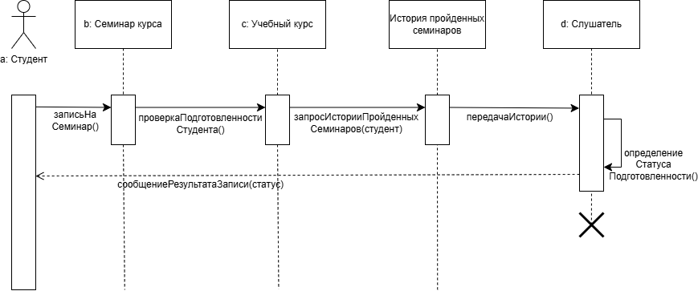

Рисунок 4 — Диаграмма последовательности по приведенному описанию

Таблица 5 — Взаимодействие элементов диаграммы

|  |  |  |  |
| --- | --- | --- | --- |
| **Отправитель** | **Тип сообщения** | **Наименование** | **Получатель** |
| a: Студент | Синхронное | записьНаСеминар() | b: Семинар курса |
| b: Семинар курса | Синхронное | проверкаПодготовленностиСтудента() | c: Учебный курс |
| c: Учебный курс | Синхронное | запросИсторииПройденныхСеминаров(студент) | История пройденных семинаров |
| История пройденных семинаров | Синхронное | передачаИстории() | d: Слушатель |
| d: Слушатель | Самовызов | определениеСтатусаПодготовленности() | d: Слушатель |
| d: Слушатель | Возврат | сообщениеРезультатаЗаписи() | a: Студент |

**2.** Построить диаграмму кооперации по описанию приведенного варианта использования в п.1.

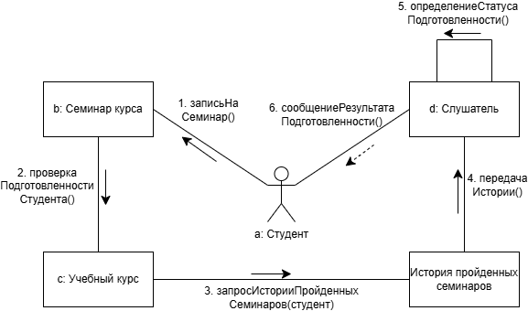Рисунок 5 — Диаграмма кооперации по приведенному описанию

**3.** Построить модель отношений между объектами (диаграмма последовательности) системы организации авиаперевозок грузов в рамках одного прецендента.

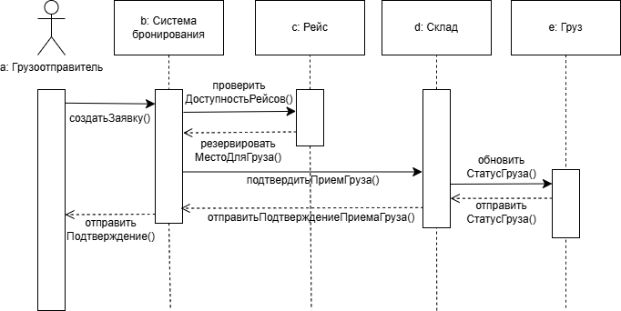Рисунок 6 — Диаграмма последовательности организации авиаперевозок грузов

Таблица 6 — Взаимодействие элементов диаграммы

|  |  |  |  |
| --- | --- | --- | --- |
| **Отправитель** | **Тип сооб­щения** | **Наименование** | **Получатель** |
| a: Грузоотпра­витель | Синхронное | создатьЗаявку() | b: Система бронирова­ния |
| b: Система бронирования | Синхронное | проверитьДоступностьРейсов() | c: Рейс |
| c: Рейс | Возврат | резервироватьМестоДляГруза() | b: Система бронирова­ния |
| b: Система бронирования | Синхронное | подтвердитьПриемГруза() | d: Склад |
| d: Склад | Синхронное | обновитьСтатусГруза() | e: Груз |
| e: Груз | Возврат | отправитьСтатусГруза() | d: Склад |
| d: Склад | Возврат | отправитьПодтверждениеПриемаГруза() | b: Система бронирова­ния |
| b: Система бронирования | Возврат | отправитьПодтверждение() | a: Грузоот­правитель |

**4.** Построить модель отношений между объектами (диаграмма кооперации) рассматриваемой системы организации авиаперевозок грузов в рамках одного прецедента.

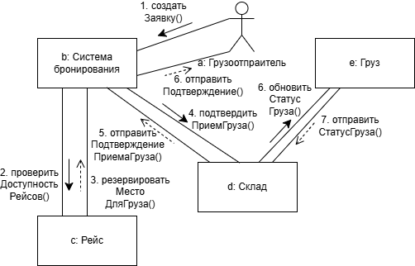

Рисунок 7 — Диаграмма кооперации организации авиаперевозок грузов

Практическая работа №5.  
Построение UML – модели системы. Диаграмма классов.

**Цель работы:** изучить структуру модели проектирования, правила построения диаграммы классов.

**Задачи:** описать сервисные функции исследуемой системы.

**ПО:** АСМОграф, Visual Paradigm, Draw.io, Rational Rose.

**Вариант индивидуального проекта:**

6. Моделирование организации авиаперевозок грузов.

**Порядок выполнения работы:**

**1.** Построить диаграмму классов системы организации авиаперевозок грузов.

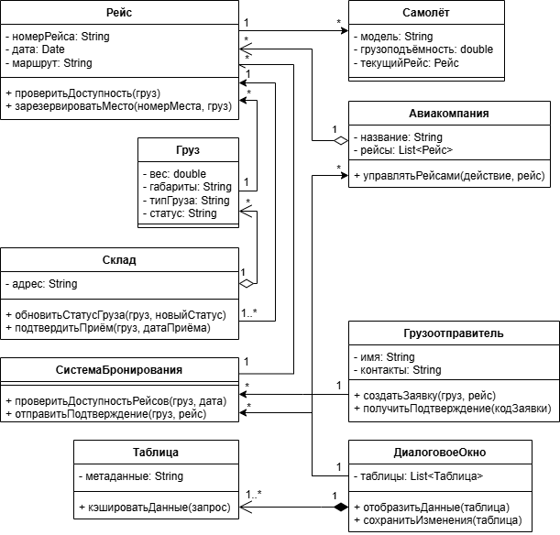

Рисунок 8 – Диаграмма классов

**2.** Заполнить таблицы 7,8 на основе полученной диаграммы.

Таблица 7 — Описание классов диаграммы

|  |  |
| --- | --- |
| **Название класса** | **Описание** |
| Груз | Класс, описывающий груз. Содержит вес, габариты, тип и текущий статус. |
| Грузоотправитель | Класс отправителя груза. Позволяет создавать заявки и получать подтверждения. |
| Рейс | Класс рейса. Управляет доступностью и резервированием мест для груза. |
| Самолет | Класс самолета. Связан с текущим рейсом и имеет параметры грузоподъемности. |
| Склад | Класс склада. Обновляет статус груза и подтверждает его прием. |
| Авиакомпания | Класс авиакомпании. Управляет списком рейсов. |
| СистемаБронирования | Класс системы бронирования. Проверяет доступность рейсов и отправляет подтверждения. |
| ДиалоговоеОкно | Граничный класс для работы с данными. Связан с таблицами БД. |
| Таблица | Класс таблицы. Содержит кэшированные данные и метаинформацию. |

Таблица 8 — Взаимодействие между классами

|  |  |  |  |
| --- | --- | --- | --- |
| **Класс** | **Кратность** | **Тип отношения** | **Класс** |
| Авиакомпания | 1 | Агрегация | Рейс |
| Склад | 1..* | Агрегация | Груз |
| Грузоотправитель | 1 | Ассоциация | СистемаБронирования |
| Рейс | 1 | Ассоциация | Самолет |
| ДиалоговоеОкно | 1 | Композиция | Таблица |
| Склад | 1..* | Ассоциация | Рейс |
| Груз | 1 | Ассоциация | Рейс |

Практическая работа №6.  
Построение UML – модели системы. Диаграмма деятельности.

**Цель работы:** научиться строить усовершенствованные блок-схемы с параллельными процессами.

**Задачи:** описать все системные операции и последовательность состояний и переходов в рассматриваемой системе.

**ПО:** АСМОграф, Visual Paradigm, Draw.io, Rational Rose.

**Вариант индивидуального проекта:**

6. Моделирование организации авиаперевозок грузов.

**Порядок выполнения работы:**

**1.** Описать возможные последовательности состояний и переходов, которые характеризуют поведение элемента исследуемой системы организации авиаперевозок грузов с помощью диаграммы состояний.

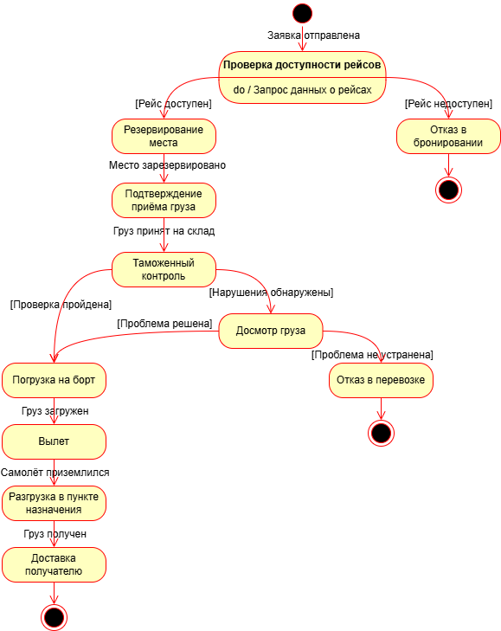

Рисунок 9 – Диаграмма состояний моделирования  
организации авиаперевозок грузов

Сначала грузоотправитель создает заявку на перевозку, которая передается в систему бронирования для проверки доступности рейсов. Если рейс доступен, место для груза резервируется, и груз принимается на склад. После подтверждения приема груз направляется на таможенный контроль. Если проверка документов и содержимого успешно завершена, груз загружается на борт самолета, который затем вылетает в пункт назначения. По прибытии груз разгружается и доставляется получателю.

Если рейс недоступен, процесс завершается отказом в бронировании. Если на таможенном контроле обнаружены нарушения, груз проходит досмотр. Если проблемы не устранены, процесс завершается отказом в перевозке.

**2.** Описать все системные операции посредством диаграммы деятельности.

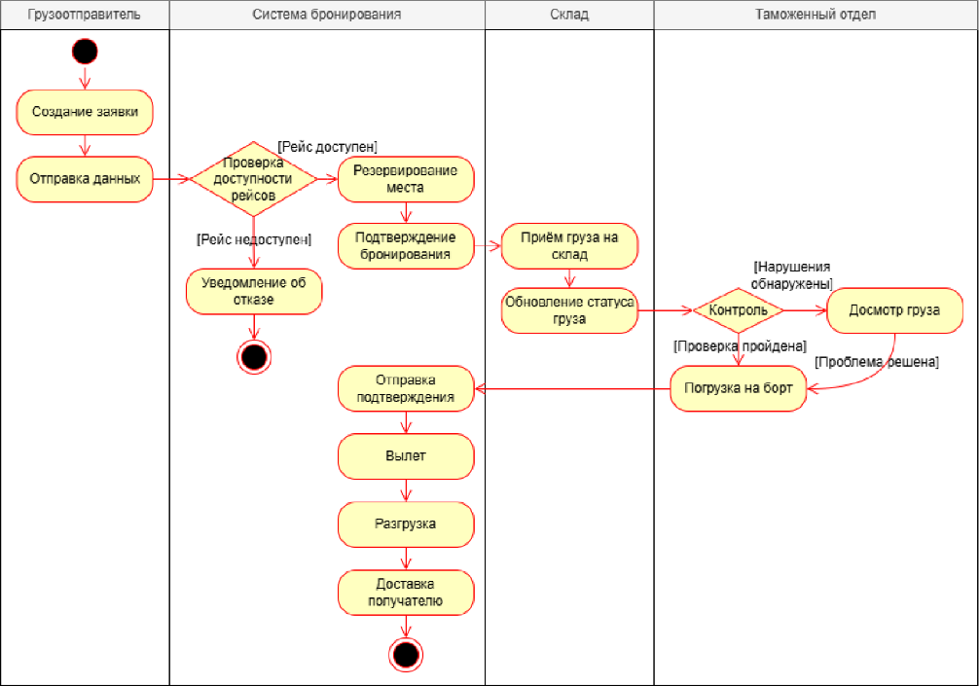

Рисунок 10 – Диаграмма деятельности моделирования  
организации авиаперевозок грузов

Сначала грузоотправитель создает заявку на перевозку и передает ее в систему бронирования.

Если рейс доступен, система резервирует место для груза, после чего груз принимается на склад. Иначе, процесс завершается уведомлением об отказе.

После приема груза на склад он направляется на таможенный контроль.

Если проверка пройдена, груз загружается на борт самолета, который вылетает в пункт назначения. Иначе, проводится досмотр груза.

Если досмотр решает проблему, груз загружается на борт. Иначе, процесс завершается отказом в перевозке.

После вылета самолета груз разгружается в пункте назначения и доставляется получателю.

Практическая работа №7.  
Построение UML – модели системы. Диаграммы компонентов, развертывания.

**Цель работы:** научиться строить модель реализации.

**Задачи:** построить модель реализации с помощью диаграмм компонентов и развертывания с рассмотрением основных элементов и правил построения.

**ПО:** АСМОграф.

**Вариант индивидуального проекта:**

6. Моделирование организации авиаперевозок грузов.

**Порядок выполнения работы:**

**1.** Построить диаграмму компонентов (индивидуальный вариант учебного проекта).

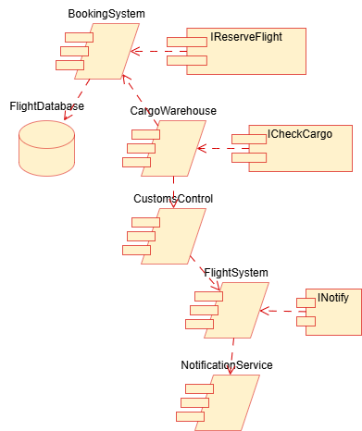

Рисунок 11 - Диаграмма компонентов организации авиаперевозок грузов

На данной диаграмме компонентов представлено взаимодействие системы организации авиаперевозок грузов между ключевыми участниками процесса. Для осуществления перевозки грузоотправитель взаимодействует с системой бронирования (BookingSystem), которая проверяет доступность рейсов через базу данных (FlightDatabase). После подтверждения брони груз поступает на склад (CargoWarehouse), где регистрируется и подготавливается к отправке.

Далее груз передается на таможенный контроль (CustomsControl), где происходит проверка документов и содержимого. При успешной проверке система управления рейсами (FlightSystem) организует загрузку груза на борт самолета. На всех этапах сервис уведомлений (NotificationService) информирует клиентов о статусе их груза.

Все компоненты системы связаны через четко определенные интерфейсы, что обеспечивает слаженную работу каждого модуля и прозрачность всего процесса грузоперевозок.

**2.** Построить диаграмму развертывания рассматриваемой системы.

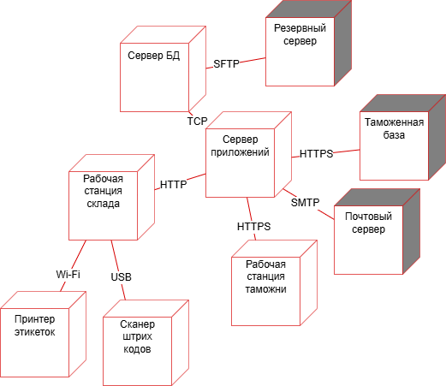Рисунок 12 - Диаграмма развёртывания организации авиаперевозок грузов

На данной диаграмме развертывания представлена аппаратная инфраструктура системы организации авиаперевозок грузов. Центральным элементом системы является сервер базы данных (Сервер БД), где хранится информация о рейсах, грузах и бронированиях. Основная бизнес-логика системы выполняется на сервере приложений (Сервер приложений), который обрабатывает запросы от рабочих станций и взаимодействует с базой данных.

Сотрудники склада работают через рабочие станции (Рабочая станция склада), оснащенные сканерами штрих-кодов (Сканер штрих кодов) для идентификации грузов и принтерами этикеток (Принтер этикеток) для их маркировки. Таможенные инспекторы используют специализированные рабочие станции (Рабочая станция таможни) для проверки документов и содержимого грузов.

Система интегрирована с внешними сервисами: почтовым сервером (Почтовый сервер) для отправки уведомлений клиентам и таможенной базой данных (Таможенная база) для верификации грузов. Все компоненты системы связаны через защищенные сетевые соединения с использованием стандартных протоколов (HTTPS, SMTP), что обеспечивает надежную и безопасную передачу данных.

ДОКЛАД

**Тема**: 16 Показатели и критерии эффективности функционирования систем.

**Введение**

В условиях динамично развивающегося мира оценка эффективности систем становится ключевым элементом управления. Независимо от типа системы — технической, организационной или социальной — её успешность определяется способностью достигать целей при минимальных ресурсных затратах. Однако сама концепция «эффективности» требует детализации: какие метрики использовать, как устанавливать стандарты, и как адаптировать их к меняющимся условиям? В данном докладе рассмотрены не только базовые понятия показателей и критериев, но и их практическое применение, а также современные подходы к оценке.

**Основная часть**

**1. Понятие системы и её ключевые характеристики**

**Система** — это целостная структура, состоящая из взаимозависимых элементов, объединённых для решения общей задачи. Её эффективность зависит от:

* **Синергии** (взаимодействие элементов усиливает результат).
* **Адаптивности** (способность меняться под внешними воздействиями).
* **Сбалансированности** (оптимальное распределение ресурсов).

**Примеры систем**:

* **Технические**: Умные электросети, где автоматизация снижает потери энергии.
* **Организационные**: Гибкие методологии управления, ускоряющие выпуск продуктов.
* **Социальные**: Система общественного транспорта, где эффективность измеряется доступностью и экологичностью.

**Вывод**: Любая система требует постоянного мониторинга, чтобы оставаться релевантной в меняющейся среде.

**2. Показатели эффективности систем**

Показатели — это «датчики» системы, предоставляющие данные о её работе. Их можно классифицировать следующим образом:

*Таблица 9: Показатели эффективности*

|  |  |  |
| --- | --- | --- |
| **Тип показателя** | **Примеры** | **Сложности измерения** |
| **Количественные** | Производительность станка (ед./час), ROI (возврат инвестиций) | Требуют точных инструментов сбора данных. |
| **Качественные** | Удовлетворённость сотрудников, бренд-лояльность | Субъективность, необходимость в анкетировании. |
| **Комплексные** | Индекс ESG (экология, социальная политика, управление) | Интеграция разнородных данных. |

**Кейсы**:

* **Для IT-систем**: Показатель uptime (99,9% доступности сервера) + качественная оценка пользовательского интерфейса.
* **Для здравоохранения**: Среднее время приёма пациента (количественный) + уровень доверия к врачам (качественный).

**Важно**: Современные системы всё чаще используют гибридные показатели, например, Digital Employee Experience (DEX), объединяющий скорость работы приложений и удовлетворённость сотрудников.

**3. Критерии эффективности: как установить «планку»?**

Критерии — это ориентиры, определяющие, какие значения показателей считаются успешными. Их можно разделить на:

* **Стратегические** (соответствие долгосрочным целям, например, снижение углеродного следа на 30% к 2030 г.).
* **Операционные** (ежедневные стандарты, например, обработка 100 заявок в час в кол-центре).

**Принципы разработки критериев (SMART)**:

* Specific (конкретность),
* Measurable (измеримость),
* Achievable (достижимость),
* Relevant (релевантность),
* Time-bound (ограниченность по времени).

**Примеры**:

* **Для логистики**: Критерий «доставка за 24 часа» для 95% заказов (измеряется через интеграцию GPS-данных и фидбек клиентов).
* **Для образования**: Критерий «трудоустройство 80% выпускников в течение 6 месяцев» (анализ данных из соцсетей и опросов).

**Проблема**: Критерии могут конфликтовать. Например, снижение затрат (критерий №1) иногда ухудшает качество услуг (критерий №2). Решение — использование сбалансированной системы показателей (BSC).

**4. Взаимосвязь показателей и критериев: практические аспекты**

Показатели и критерии образуют «петлю обратной связи», позволяющую корректировать работу системы.

**Пример из ритейла**:

* **Показатель**: Конверсия посетителей в покупателей — 15%.
* **Критерий**: Целевое значение — 20%.
* **Действия**: Анализ причин (например, неудобная навигация в магазине) → внедрение цифровых ценников → повторный замер.

**Инструменты визуализации**:

* Dashboards (например, Tableau, Power BI) для отслеживания KPI в реальном времени.
* Heatmaps (тепловые карты) для выявления «узких мест» в производственных цепочках.

**Важно**: Критерии должны эволюционировать. Например, после достижения нормы в 15% безотказной работы оборудования её можно повысить до 18%, стимулируя инновации.

**5. Методы оценки эффективности: от классики к инновациям**

1. **Количественные методы**:
   * **А/B-тестирование**: Сравнение двух версий процесса.
   * **Анализ больших данных**: Прогнозирование отказов оборудования через IoT-сенсоры.
2. **Качественный анализ**: экспертные оценки, опросы.
   * **Сторителлинг**: Сбор нарративов сотрудников о проблемах в workflow.
   * **Фокус-группы**: Выявление скрытых барьеров в социальных системах.
3. **Сравнение с эталонами**: бенчмаркинг.
   * **Дейта-драйвн менеджмент**: Комбинация метрик для e-commerce.
   * **Системы предиктивной аналитики**: Машинное обучение для предсказания эффективности рекламных кампаний.

**Кейс**: Компания Tesla использует критерий «автономность пробега на одном заряде» (показатель — 600 км) + качественный критерий «удовлетворённость водителя автопилотом» (оценка через мобильное приложение).

**Заключение**

Эффективность систем — это не статичный параметр, а динамичный процесс, требующий:

1. **Гибкости** — адаптации критериев под новые вызовы (например, пандемия ускорила переход к цифровым критериям в образовании).
2. **Синтеза данных** — объединения количественных и качественных метрик.
3. **Участия стейкхолдеров** — от сотрудников до клиентов — в определении «эталонов» эффективности.

**Пример успеха**: Компания Toyota, внедрившая критерий «0 дефектов» на производстве, достигла его через систему непрерывных улучшений (Kaizen), где каждый работник участвует в выявлении проблем.

Таким образом, корректный выбор показателей и критериев превращает управление системами из рутинного контроля в инструмент стратегического развития.

ЗАКЛЮЧЕНИЕ

В первой практической работе были изучены структура и функционал рассматриваемой информационной системы, а также детально описаны функкционал системы в соответствии с индивиддуальным вариантом учебного проекта.

Во второй практической работе были изучены основные элементы и правила построения диаграммы вариантов использования, а также описаны функции рассматриваемой системы с помощью диаграммы вариантов использования.

В третьей практической работе была изучена структура иерархии классов системы, а также выстроена структура основных элементов диаграммы классов анализа с определением видов классов и типов отношений.

В четвертой практической работе были изучены структура модели анализа, правила построения диаграмм последовательности, кооперации, а также отображено взаимодействие объектов в динамике.

В пятой практической работе были изучены структура модели проектирования, правила построения диаграммы классов, а также описаны сервисные функции исследуемой системы.

В шестой практической работе были построены усовершенствованные блок-схемы с параллельными процессами, а также описаны все системные операции и последовательность состояний и переходов в рассматриваемой системе.

В седьмой практической работе была построена модель реализации с помощью диаграмм компонентов и развертывания с рассмотрением основных элементов и правил построения.

СПИСОК ИСПОЛЬЗОВАННЫХ ИСТОЧНИКОВ ЛИТЕРАТУРЫ

1. Российский технологический университет МИРЭА. Сайт дистанционного обучения. Анализ и концептуальное моделирование систем [Электронный ресурс]. – URL: <https://online-edu.mirea.ru/course/view.php?id=6581> (дата обращения: 10.05.2025).
2. Прохоров, С. А. Управление эффективностью цифровых систем [Текст] / С. А. Прохоров. — Москва : Альпина Паблишер, 2023. — 298 с. — ISBN 978-5-9614-7890-2.
3. Каплан, Р. С. Сбалансированная система показателей. Новые стратегические решения [Текст] / Р. С. Каплан, Д. П. Нортон ; пер. с англ. А. В. Захарова. — Москва : Олимп-Бизнес, 2022. — 340 с. — ISBN 978-5-604-56789-1.
4. Волкова, В. Н. Системный анализ в управлении: современные подходы [Текст] / В. Н. Волкова. — Санкт-Петербург : Питер, 2021. — 415 с. — ISBN 978-5-4461-1456-7.
5. Смирнова, Е. В. Методы оценки эффективности сложных систем в условиях цифровизации [Текст] / Е. В. Смирнова, А. К. Петров // Управление большими системами. — 2023. — № 4. — С. 12–25.
6. Иванов, П. В. Критерии эффективности социально-технических систем: опыт внедрения [Текст] / П. В. Иванов // Проблемы управления. — 2021. — № 5. — С. 30–42.